СЛИКАРКА ЗИМА
Десанка Максимовић

Једне године сликарка Зима крете по свету да разнесе дарове деци. Није имала, истина, ништа нарочито да им дарује, али је преко лета на доколици била смислила да им наслика ноћу по прозорима пуно сребрних шума, зверчица и кућа.
Сликарки Зими било је то лако, махне једанпут својом студеном кичицом, а створи се на прозору сребрни лист, папрати или слеђена јелова гранчица. Махне други пут и укаже се слеђена река која као да тече испод врба под снегом. Махне трећи пут и никне дворац сав од биљура, у коме уместо светиљака сијају сребрне звезде.
Како се овим сликама била прочула, чим се по селима и градовима сазнало да опет долази, деца су јој излазила далеко у сусрет. Она им је доброћудно дозвољавала да се ваљају и скачу по скутовима њене бунде. А и што не би! Чим би их деца исцепала и испрљала, истог часа су ницали други нови, као да је нека чаробница.
Предвече стигне она у неко село кад су деца већ спавала. Куц! – Куц! Покуца на први прозор тихо као кад мраз пуцкета. Из собе се зачуло само дубоко дечје дисање. Спавају већ. Помисли Зима, сад ћу им на прозору оставити слику, па нека се радују сутра кад се пробуде, и почне шарати по окну шапћући:
Насликаћу борове
сребром оковане
и сребрне дворове
и сребрне гране.
Слетеће на борове
птица светлих крила,
ући ће у дворове
сребрнаста вила.
Не сме само мама
налозити пећи,
јер ће слика одмах
с прозора побећи.
Довршивши рад, пошла је даље. Успут чу како је зове неки врт:
Зимо, добра Зимо,
хладноца је љута
дај ми мало свога
меканога скута.
Она отцепи леви скут своје хаљине, покри врт, па пође даље. Створи се тад пред другом кућицом, па опет куц, куц, на прозор, а деца и тамо спавају. Украсивши и ту прозоре, пође даље. Украј пута су стајали четинари и молили:
Зимо, добра Зимо
погледај на јеле
дај им мало своје
одећице беле.
Она им одмах даде на главе беле шубаре и на зелене широке шаке навуче им беле рукавице, па задовољна што је учинила добро дело, настави пут, журећи да наслика што више прозора и да што више деце обрадује. А кад је јутро свануло и деца се избудила, нашла су по прозорима сребрне слике што их је ноћу ишарала Зима.
Само деца нису стигла да их се довољно науживају, свих њих брзо је нестало, неке је отопило Сунце, неке ватра у пећи, на неке су дечица наслонила носеве и својим дахом их избрисала, како се сликарка и бојала.

- Бајке су дуге приче о нестварним догађајима и ликовима у којима добро побеђује зло и најчешће имају срећан крај.

Реши укрштеницу:

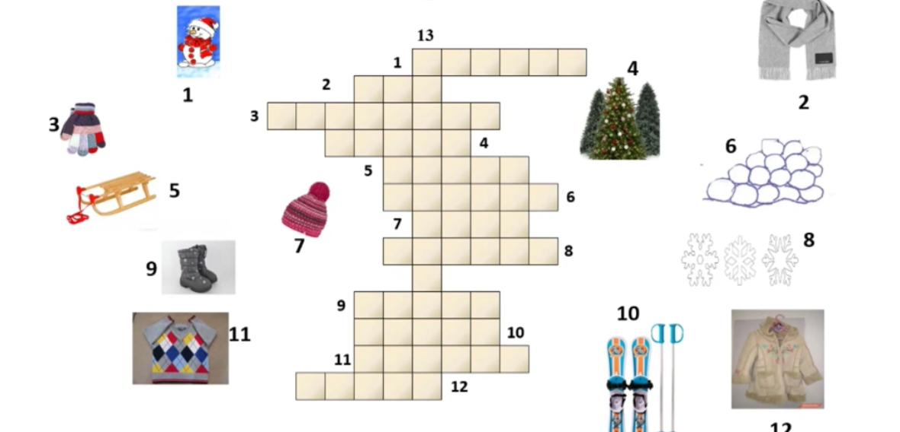

Десанка Максимовић је рођена пре више од 120 година у селу Рабровица код Ваљева. Радила је као професор српског језика.Писала је песме, приче и романе. Написала је око 50 књига песама и прича за децу. Својим песмама и причама, Десанка нас учи да будемо племенити, да поштујемо природу и свако живо биће, да уживамо у природи и свему што нам дарује.Добитник је многих књижевних награда. Била је члан Српске академије наука и уметности. Сахрањена је у Бранковини код Ваљева. | 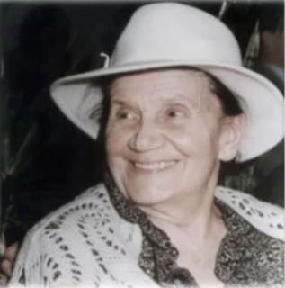

Да бисмо што боље разумели бајку,морамо објаснити мање познате речи:

дарови- поклони доколица- слободно време
зверчица- дивља животиња кичица- сликарска четкица
биљур- кристал скут- део хаљине, бунде
окно- прозорско стакло четинари- зимзелено дрвеће, борови, јеле
студена- хладна

Да бисмо што боље разумели бајку, урадићемо кратку анализу која ће вам помоћи при самосталном раду:
Тема: Сликарка Зима је поклонила деци лепе слике на прозорима и створила чаролију у природи.
Ликови: Сликарка Зима, деца, четинари, врт
Место: није одређено- неко место, нека шума
Време: зима
Особине Сликарке Зиме: дарежљива,маштовита, даровита, брижна, добро расположена, воли да усрећује друге, добронамерна,посвећена, брижна.
Поруке: Радуј се сваком добром делу које учиниш. Пажња коју поклониш другима сигурно ће бити узвраћена.

- Прочитај причу више пута и допуни стихове:
Насликаћу борове _________________________
__________________________ погледај на јеле
__________________________ _________________________
__________________________ _________________________
2. Одговори на питања:

- Шта је волелеа да слика Сликарка Зима?
______________________________________________________________________________________________________________________________________

- Где је све сликала?
______________________________________________________________________________________________________________________________________

- Како је она изгледала. Опиши како је замишљаш?
____________________________________________________________________________________________________________________________________________________________________________________________________________________________________________________________________________

- Шта су биљке у врту замолиле Сликарку Зиму?
______________________________________________________________________________________________________________________________________

- Кога је све усрећила Сликарка Зима?
______________________________________________________________________________________________________________________________________

- Како су се деца ујутро осећала?
______________________________________________________________________________________________________________________________________

- Зашто је њихова радост кратко трајала?
______________________________________________________________________________________________________________________________________

3. Заокружи шта је све насликала Сликарка Зима:

- сребрн лист папрати - разиграну децу - сребрнкасту вилу

- птицу светлик крила - слеђену реку - уснуле борове

4. Подвуци особине које има Сликарка Зима:

- даровитост - љубомора - доброта

- маштовитост - нестрпљење - незаинтересованост

- искреност - забринутост - злоба

- У овом пасусу пронађи именице, глаголе и придеве:
Она им одмах даде на главе беле шубаре и на зелене широке шаке навуче им беле рукавице, па задовољна што је учинила добро дело, настави пут, журећи да наслика што више прозора и да што више деце обрадује. А кад је јутро свануло и деца се избудила, нашла су по прозорима сребрне слике што их је ноћу ишарала Зима.
Именице: ________________________________________________________________________________________________________________________________
Глаголи: ________________________________________________________________________________________________________________________________
Придеви: ________________________________________________________________________________________________________________________________

- Напиши што више придева уз именице:
шума- сребрна, _____________________________________________________
река- ______________________________________________________________
кућа- ______________________________________________________________
хаљина- ___________________________________________________________
зима- _____________________________________________________________
снег- ______________________________________________________________

- Следећи пасус препиши у будућем времену:
Само деца нису стигла да их се довољно науживају, свих њих брзо је нестало, неке је отопило Сунце, неке ватра у пећи, на неке су дечица наслонила носеве и својим дахом их избрисала, како се сликарка и бојала.
______________________________________________________________________________________________________________________________________________________________________________________________________________________________________________________________________________________________________________________

8. Опиши један свој доживљај на снегу.
__________________________________________________________________________________________________________________________________________________________________________________________________________________________________________________________________________________________________________________________________________________________________________________________________________________________________________________________________________________________________________________________________________________________________________________________________________________________________________________________________________________________________________________________________________________________________________________________________________________________________________________________________________________________________________________________________________________________________________

